Heterocyklické sloučeniny a moč – řešení
Pracovní list je určen pro studenty středních škol. Zpracováním pracovního listu si studenti ujasní, proč v plaveckém bazénu pálí oči, a zopakují si základní znalosti o heterocyklických sloučeninách.
- Indikátor moči v bazénu
________________________________________________________

- Co jsou to heterocyklické sloučeniny?

Heterocyklické sloučeniny jsou organické cyklické látky, které mimo atomů uhlíku mají v cyklu i jiné atomy (nazývané heteroatomy)

- Od které heterocyklické sloučeniny je odvozena kyselina močová?

- Kyselina močová je odvozena od purinu, který patří mezi heterocykly s kondenzovanými jádry.

- Napište vzorec kyseliny močové a její vlastnosti

- Vzorec kyseliny močové

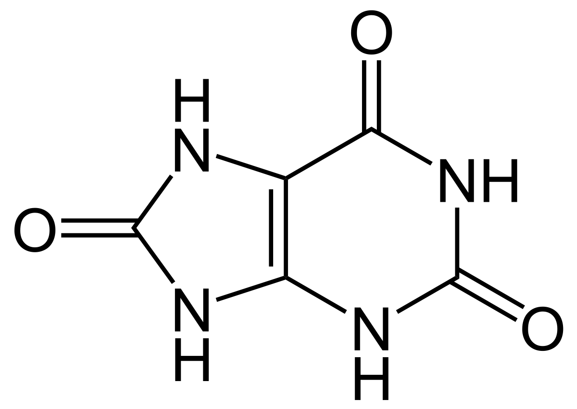
Autor: NEUROtiker – Vlastní dílo, Volné dílo, https://commons.wikimedia.org/w/index.php?curid=2215472

- Kyselina močová je bezbarvá krystalická látka, málo rozpustná ve vodě, je součástí močových kamenů. Další metabolickou poruchou, kterou způsobuje, je dna.
- Napište, které látky vznikají v plaveckém bazénu, jestliže se v něm nachází větší množství moči?

Moč v plaveckém bazénu reaguje s chlorem a vytváří nebezpečné sloučeniny – chlorkyan a trichloramin, které poškozují náš zrak a plíce.

- Do tabulky doplňte vzorce nebo názvy sloučenin.

Název sloučeniny | Vzorec sloučeniny
trichloramin | NCl₃
chlorkyan | Autor: Zabe – Vlastní dílo, Volné dílo, https://commons.wikimedia.org/w/index.php?curid=98053753
kyselina močová | C₅H₄N₄O₃
močovina | (NH₂)₂CO
azan | NH₃

- Napište, jaké složení má moč

Složení moči:

95 % vody
3 % dusíkatých látek – kyselina močová a močovina
2 % anorganických solí – chloridů, fosforečnanů, uhličitanů a síranů
pH 5 až 7
neobsahuje krev, bílkoviny a cukr

Co jsem se touto aktivitou naučil(a):
……………………………………………………………………………………………………………………………………………………………………………………………………………………………………………………………………………………………………………………………………………….

Autor:
Toto dílo je licencováno pod licencí Creative Commons [CC BY-NC 4.0]. Licenční podmínky navštivte na adrese [https://creativecommons.org/choose/?lang=cs].

